Vergelijking aanvoer, import en export per soort

AER (STECF) aanvoer versus Visfederatie Markttool import/export
20 August 2026

Inleiding
Dit document combineert vier databronnen om kweek, aanvoer, import en export per soort en per land te vergelijken:
- Kweek: Agrimatie-data — het gewicht dat Nederlandse mosselkweek (levend gewicht, alle gebieden), ongeacht waar het vervolgens verkocht wordt.
- Aanvoer: STECF AER-data — het gewicht dat Nederlandse vissersschepen daadwerkelijk aanlanden (levend gewicht, alle gebieden), ongeacht waar het vervolgens verkocht wordt.
- Import/export per product: Visfederatie Markttool (“products”-download) — de handelsstromen die de Nederlandse grens over gaan, ongeacht wie de vis heeft gevangen of gekweekt, uitgesplitst naar productsoort.
- Import/export per land: Visfederatie Markttool (“partners”-download) — dezelfde handelsstromen, maar nu uitgesplitst naar herkomst- resp. bestemmingsland in plaats van naar product.
Zowel de product- als de partnerbestanden worden rechtstreeks vanaf schijf ingelezen en samengevoegd; er is geen tussenstap meer nodig die een samengevatte markttool_products.xlsx/.rds wegschrijft en weer inleest.
Belangrijke kanttekening:
_ Soortkoppeling is een heuristiek. De Markttool levert geen soortcode, alleen een vrije productomschrijving. In de code worden soortnamen herkend via trefwoorden in die omschrijving en koppelt ze aan dezelfde Nederlandse soortnamen als de AER-analyse. Soorten die niet door de Nederlandse vloot worden aangevoerd maar wel veel geïmporteerd worden (zalm, tonijn, pangasius, tilapia, alaska koolvis, …) krijgen daardoor terecht een aanvoer van (bijna) nul. Desondanks blijft er een grote categorie Overig / onbekend over die kan bestaan uit verwerkte producten van verschillende of meerdere soorten.

De totale visstromen in beeld
De aanvoerstromen staan rechts in de figuur en bestaan uit de aanvoer (uit AER), de kweek van mosselen (uit Agrimatie) en de import van verschillende landen. Het percentage is het deel van de totaal beschikbare hoeveelheid die wordt aangevoerd door de Nederlandse visserij. De uitvoer bestaat uit de export en staat links in de figuur. Het verschil tussen wat binnenkomt (aanvoer + kweek + import) en wat weer wordt geëxporteerd, is een grove schatting van wat er in Nederland “blijft”. Het is een mix van binnenlandse consumptie, verwerkings-/snijverlies (bijvoorbeeld filerering, waardoor het WFE-gewicht van het eindproduct lager is dan het gewicht dat als grondstof binnenkomt) en niet-geregistreerde voorraadmutaties. Het is dus geen zuiver consumptiecijfer, maar een massabalans-indicator.
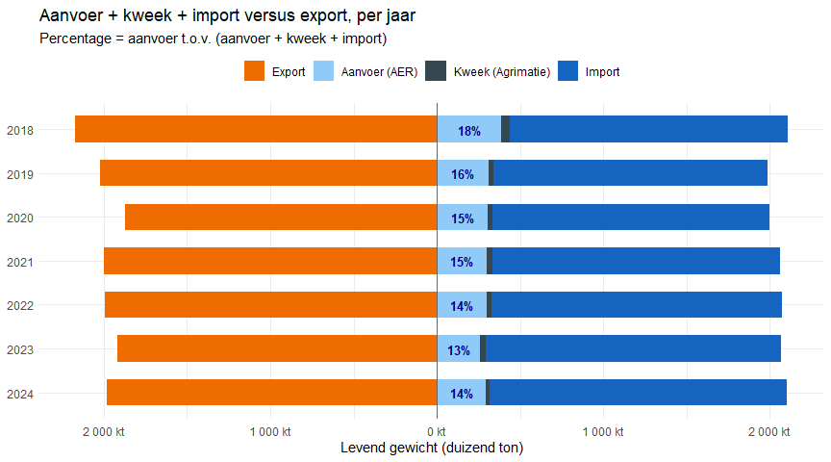

De visstromen per jaar en per soort
Dezelfde figuur als hierboven maar nu uitgezet per jaar en per soort.
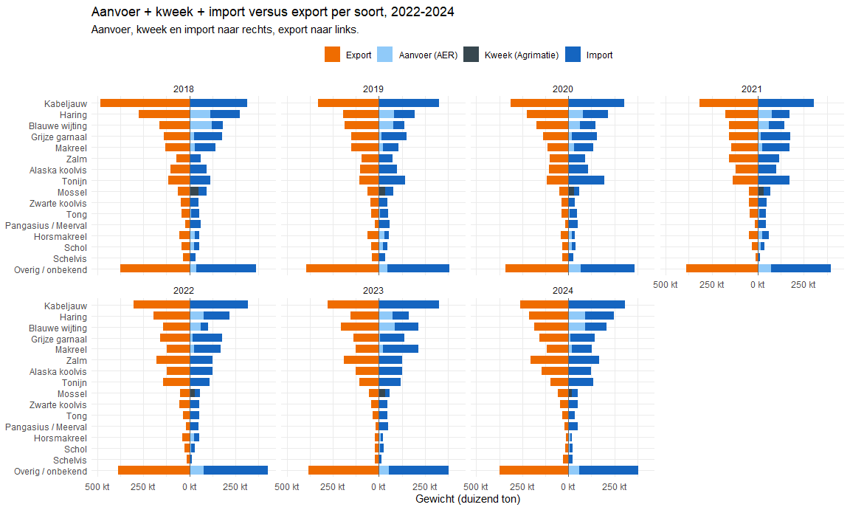

De visstromen per soort en per jaar
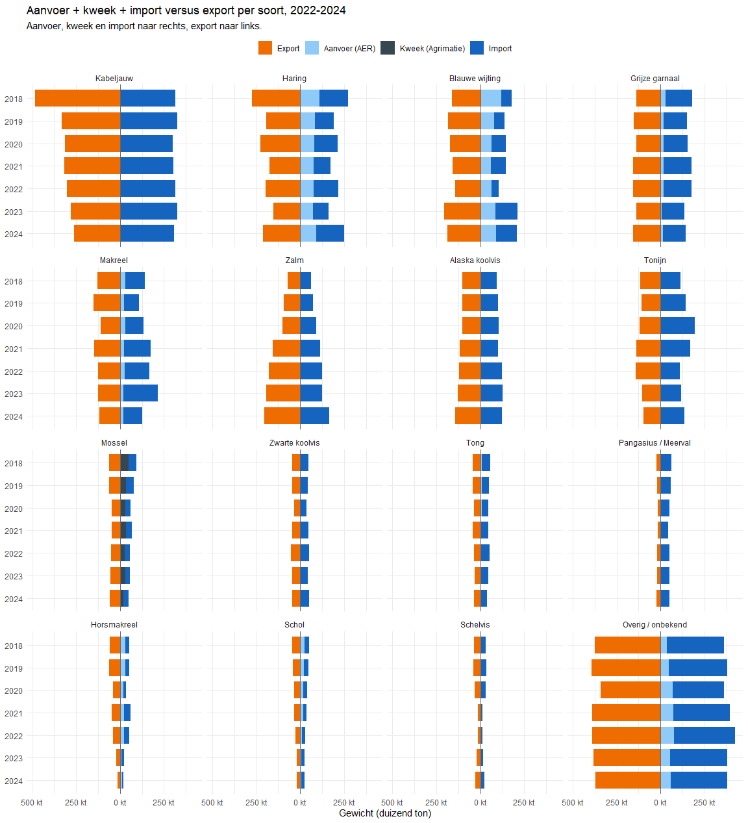

Tabel: wat komt er binnen, wordt aangevoerd of gekweekt, wat gaat er uit en wat blijft er in Nederland, per soort (totaal voor 2018-2024)
Soort | Kweek (t) | Aanvoer (t) | Import (t) | Aanbod totaal (t) | Export (t) | Blijft in NL (t)
Overig / onbekend | 0 | 415.592 | 2.265.507 | 2.681.099 | 2.639.587 | 41.512
Kabeljauw | 0 | 4.654 | 2.191.371 | 2.196.025 | 2.285.643 | -89.618
Haring | 0 | 593.404 | 882.455 | 1.475.858 | 1.433.098 | 42.760
Blauwe wijting | 0 | 560.269 | 575.565 | 1.135.834 | 1.212.623 | -76.789
Grijze garnaal | 0 | 113.173 | 1.004.088 | 1.117.261 | 1.039.564 | 77.696
Makreel | 0 | 168.678 | 898.534 | 1.067.212 | 902.206 | 165.006
Tonijn | 0 | 0 | 987.348 | 987.348 | 824.387 | 162.961
Alaska koolvis | 0 | 0 | 773.903 | 773.903 | 823.385 | -49.482
Zalm | 0 | 0 | 757.928 | 757.928 | 997.840 | -239.912
Mossel | 228.560 | 0 | 239.065 | 467.625 | 383.911 | 83.714
Pangasius / Meerval | 0 | 0 | 364.597 | 364.597 | 138.959 | 225.637
Tong | 0 | 38.483 | 294.704 | 333.186 | 272.841 | 60.346
Zwarte koolvis | 0 | 0 | 322.251 | 322.251 | 317.820 | 4.431
Horsmakreel | 0 | 151.434 | 147.444 | 298.879 | 280.874 | 18.005
Schol | 0 | 106.716 | 142.228 | 248.944 | 217.451 | 31.492
Schelvis | 0 | 3.175 | 154.653 | 157.829 | 188.079 | -30.250

Tabel: Wat blijft er in Nederland, per jaar en per soort
Soort | 2018 | 2019 | 2020 | 2021 | 2022 | 2023 | 2024 | Totaal
Pangasius / Meerval | 38.298 | 38.232 | 35.445 | 25.819 | 30.294 | 30.528 | 27.022 | 225.637
Makreel | 10.595 | -42.424 | 23.659 | 28.334 | 44.138 | 89.624 | 11.079 | 165.006
Tonijn | -2.013 | 36.665 | 75.853 | 33.136 | -30.969 | 13.039 | 37.250 | 162.961
Mossel | 30.355 | 16.864 | 12.557 | 18.915 | 7.845 | 5.222 | -8.044 | 83.714
Grijze garnaal | 39.305 | 150 | 16.384 | 17.871 | 18.455 | -1.295 | -13.174 | 77.696
Tong | 10.403 | 7.062 | 9.064 | -204 | 18.005 | 14.232 | 1.784 | 60.346
Haring | -3.730 | -1.233 | -13.791 | -2.697 | 20.729 | 7.156 | 36.326 | 42.760
Overig / onbekend | -14.618 | -12.507 | 18.707 | 7.414 | 35.275 | -1.815 | 9.056 | 41.512
Schol | 8.421 | 4.675 | 4.525 | 2.068 | 1.781 | 4.640 | 5.383 | 31.492
Horsmakreel | -4.721 | -6.356 | -6.785 | 13.543 | 13.817 | 2.289 | 6.217 | 18.005
Zwarte koolvis | 2.423 | -1.202 | -576 | -515 | -2.086 | 1.773 | 4.615 | 4.431
Schelvis | -4.600 | -5.821 | -4.084 | -2.568 | -2.331 | -4.824 | -6.022 | -30.250
Alaska koolvis | -9.294 | -3.107 | 1.258 | -20.005 | 2.223 | 96 | -20.652 | -49.482
Blauwe wijting | 17.711 | -45.924 | -26.917 | -12.119 | -39.218 | 6.900 | 22.779 | -76.789
Kabeljauw | -169.635 | -3.300 | -11.174 | -10.702 | 12.966 | 47.070 | 45.157 | -89.618
Zalm | -11.043 | -19.938 | -11.550 | -38.887 | -52.940 | -66.651 | -38.902 | -239.912
Totaal | -62.143 | -38.164 | 122.575 | 59.403 | 77.983 | 147.982 | 119.873 | 427.510

Herkomst van de import en bestemming van de export

Waar komt de import vandaan?
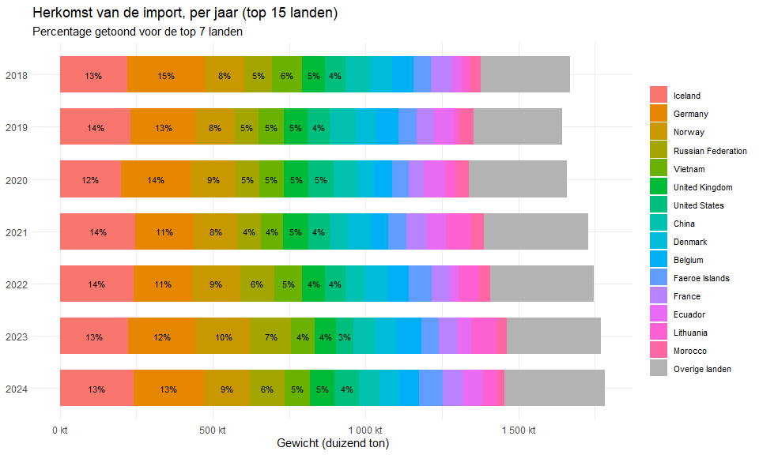

Waar gaat de export naartoe?
